Тетерев сидел на дереве. Лисица подошла к нему и говорит:— Здравствуй, тетеревочек, мой дружочек, как услышала твой голосочек, так и пришла тебя проведать.— Спасибо на добром слове, — сказал тетерев.Лисица притворилась, что не расслышала, и говорит:— Что говоришь? Не слышу. Ты бы, тетеревочек, мой дружочек, сошел на травушку погулять, поговорить со мной, а то я с дерева не расслышу.
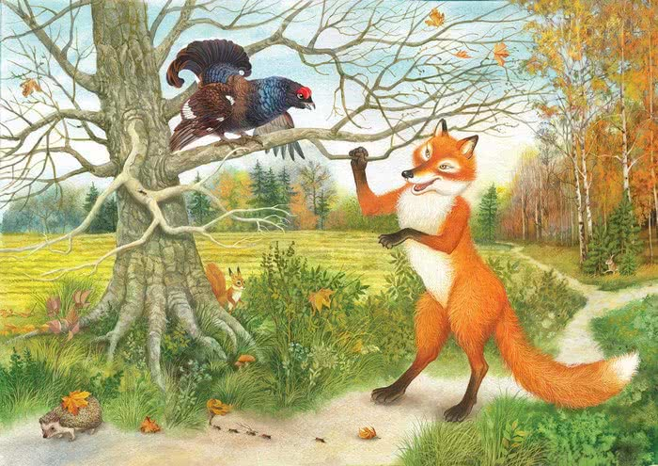Тетерев сказал:— Боюсь я сходить на траву. Нам, птицам, опасно ходить по земле.— Или ты меня боишься? — сказала лисица.— Не тебя, так других зверей боюсь, — сказал тетерев. — Всякие звери бывают.— Нет, тетеревочек, мой дружочек, нынче указ объявлен, чтобы по всей земле мир был. Нынче уж звери друг друга не трогают.— Вот хорошо, — сказал тетерев, — а то вот собаки бегут; кабы по-старому, тебе бы уходить надо, а теперь тебе бояться нечего.Лисица услыхала про собак, навострила уши и хотела бежать.— Куда ж ты? — сказал тетерев. — Ведь нынче указ, собаки не тронут.— А кто их знает! — сказала лиса. — Может, они указа не слыхали.И убежала.

